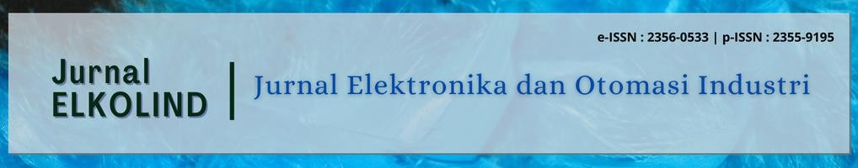

No : 058/SK/ELK/VIII/2026
Lampiran : -
Hal : Surat Penerimaan / Letter of Acceptance

Kepada,
Dr. Siti Rahmawati
Di Tempat

Dengan ini kami atas nama tim redaksi mengucapkan terimakasih atas pengiriman naskah Saudara untuk Jurnal Elektronika dan Otomasi Industri, kami juga mengucapkan selamat bahwa naskah Saudara sesuai dengan hasil evaluasi Mitra Bestari kami dinyatakan layak dan memenuhi syarat untuk diterbitkan pada Jurnal Elektronika dan Otomasi Industri (Elkolind) dengan,

ID : 10421
Penulis : Siti Rahmawati, Budi Santoso, Dewi Kartika
Judul : Sistem Pemantauan Energi Industri Berbasis Internet of Things dan Analitik Real-Time

Untuk saat ini naskah akan diterbitkan pada Volume 13 Nomor 3 (Bulan September Tahun 2026), dan akan kami terbitkan secara online pada URL berikut : http://jurnal.polinema.ac.id/index.php/elkolind/. Informasi lebih lanjut dapat menghubungi melalui email elkolind@polinema.ac.id.

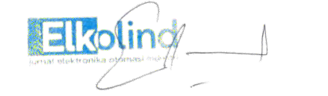
Malang, 18 Agustus 2026
Editor in chief Jurnal Elkolind,
(Hari Kurnia Safitri, S.T., M.T.) NIP. 197307132002122002

